台北市立松山高級中學九十一學年度第二學期第二次期中考試 高二數學科 試題
班級： 座號： 姓名： .
※ 注意：每一題的答案均須乘開，以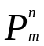, 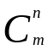, 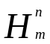,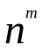, 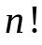 等表示者將不予計分。
計分方式：（共20格）
答對格數 | 1 | 2 | 3 | 4 | 5 | 6 | 7 | 8 | 9 | 10 | 11 | 12 | 13 | 14 | 15 | 16 | 17 | 18 | 19 | 20
得 分 | 8 | 16 | 24 | 32 | 40 | 48 | 54 | 60 | 64 | 68 | 72 | 76 | 79 | 82 | 85 | 88 | 91 | 94 | 97 | 100
- 用「0, 1, 2, 3, 3, 4, 4, 4」中的三個數字，排成數字不重複的三位數，共有 種排法。
- 相同的籃球2個，相同的排球4個，將這6個球完全分給8個人，每人最多可得1個球，共有 種分法。
- .從 − 5 至 + 4 之連續10 個整數中，任意選取相異三數，則：
(1) 此三數之乘積為0的選法有 種。
(2) 此三數之乘積為負數的選法有 種。
- 如圖(一)，有10個座位成一橫排。今有三男一女入坐，
若此四人須完全分開（即任二人均不相鄰）且女生必在
男生的東邊，則共有 種坐法。
西
東
圖(一)
- 設圖(二) 中每一小格均為全等之正方形，則：
(1) 由A走到B，若只能走→, ↑ , ↓ 三種方向，且
走過的路段不得重複，共有 種走法。
(2) 由A走到B，若取捷徑，共有 種走法。
【提示：可用累加法或討論是否過P, Q。】
(3) 圖(一) 中共有 個正方形。
(4) 圖(一) 中共有 個矩形。
A
B
圖(二)
P
Q
- 8個相同的球完全放入4個相同的箱子中，各箱所放的球數不限制（可不放或放1個或放更多），則共有 種放法。
- 圖(三) 是一個直正三角柱（底是兩個正三角形，側面是三個全等的矩形），
今欲將n種不同顏色的塗料，塗到五個表面，n色須全用，且相鄰的面
不得同色，若兩個塗上色的三角柱，經自由翻滾能使它們變成一模一樣，
則此兩者歸屬同一類。
(1) 當n = 4時，共可塗成 類。
(2) 當n = 5時，共可塗成 類。
圖(三)
- 如圖(四)，有一環形餐桌，其內、外環各有四個相對的座位
（即A與a相對，B與b相對，C與c相對，D與d相對），
今四對夫婦入坐用餐，若只論相關位置，則：
(1) 任意入坐之方法有 種。
(2) 每對夫婦均相對而坐之方法有 種。
圖(四)
A
B
C
D
d
a
b
c
- x + y + 4 z + t = 13 的正整數解 ( x, y, z, t ) 共有 組。
- 一副七色牌共有56 張（分成七種不同顏色；每色8張，分別記以1, 2, 3, 4, 5, 6, 7, 8 點），今任取6 張牌，若此6 張牌的點數恰成三對（如1, 1, 2, 2, 3, 3）的情形共有m×2⁴×3⁴×7⁴ 種，則正實數m = 。
- 四位數的正整數 x = a×10³+ b×10²+ c×10+ d，其中a, b, c, d ∈{0, 1, 2, 3, 4, 5}，a ≠ 0，則：
(1) 滿足 a > b > c > d 的 x共有 個。
(2) 滿足 a ≥ b ≥ c ≥ d的 x共有 個。
(3) 滿足 ( b－1)×( c－2)×( d－3) ≠ 0的 x共有 個。
(4) 滿足 ( a－b)×( b－c)×( c－d)×( d－a) ≠ 0的 x共有 個。
【註：第(2) (3) (4)小題的a, b, c, d可以部份相同或全部相同】
（請沿虛線撕下）
台北市立松山高級中學九十一學年度第二學期第二次期中考試高二數學科答案卷
班級： 座號： 姓名： .
1. | 2. | 3.(1) | (2) | 4.
5.(1) | (2) | (3) | (4) | 6.
7.(1) | (2) | 8.(1) | (2) | 9.
10. | 11.(1) | (2) | (3) | (4)

台北市立松山高級中學九十一學年度第二學期第二次期中考試高二數學科答案卷
【參考答案】
※ 注意：每一題的答案均須乘開，以, , ,, 等表示者將不予計分。
計分方式：（共20格）
答對格數 | 1 | 2 | 3 | 4 | 5 | 6 | 7 | 8 | 9 | 10 | 11 | 12 | 13 | 14 | 15 | 16 | 17 | 18 | 19 | 20
得 分 | 8 | 16 | 24 | 32 | 40 | 48 | 54 | 60 | 64 | 68 | 72 | 76 | 79 | 82 | 85 | 88 | 91 | 94 | 97 | 100

1.  4×4×3=48  答：48 | 2.  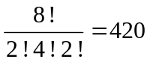  答：420 | 3.(1)  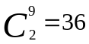  答：36 | (2)  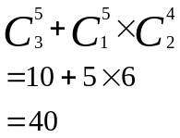  答：40 | 4.  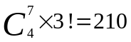  答：210
5.(1)  3⁷=2187  答：2187 | (2)  A→P→B  或A→Q→B  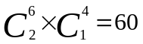  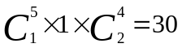  60+30=90  答：90 | (3)  4×2+3×1=11  3×2+2×1=8  11+8=19  答：19 | (4)  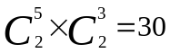  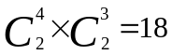  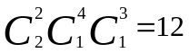  30+18+12=60  答：60 | 6.  0,0,0,8 0,2,2,4  0,0,1,7 0,2,3,3  0,0,2,6 1,1,1,5  0,0,3,5 1,1,2,4  0,0,4,4 1,1,3,3  0,1,1,6 1,2,2,3  0,1,2,5 2,2,2,2  0,1,3,4  答：共15種
7.(1)  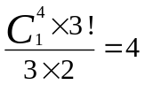  答：4 | (2)  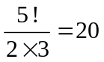  答：20 | 8.(1)  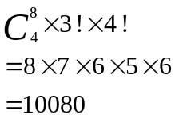  答：10080 | (2)  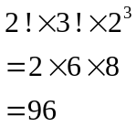  答：96 | 9.  z =1, x+y+t=9  或z =2, x+y+t=5  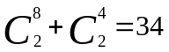  答：34
10.  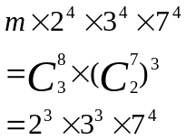  ∴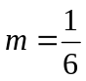  答：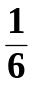 | 11.(1)  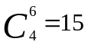  答：15 | (2)  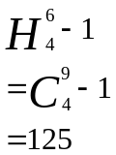  答：125 | (3)  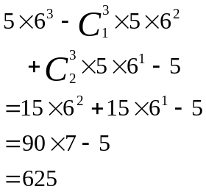  答：625 | (4)  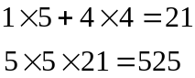  答：525

